课桌椅数据参数表
序号 | 图片（仅供参考） | 桌板与下层课斗 | 站脚支撑材料 | 座椅
1 | 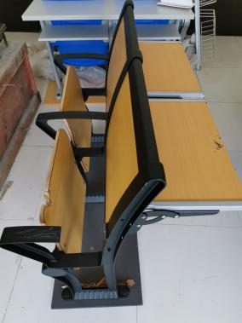 | 1、桌板采用优质实木多层板并双面贴防火板精制而成，桌板厚度≥20mm,桌板宽度≥30CM；  2.桌板及下层课斗的支撑必须固定接连站脚，下层课斗用钢管穿制并固定。 | 站脚材质：铝合金  厚度：采用0.5CM铝合金经模具一次压铸成型，表面经静电喷涂防锈处理，站脚底部安装安装地脚螺丝。  扶手宽度：5CM；中心距：520CM；宽度：5CM | 材质：优质多层实木板热压成型  长度：44.5CM；宽度：42.5CM；厚度：1.5CM
2 | 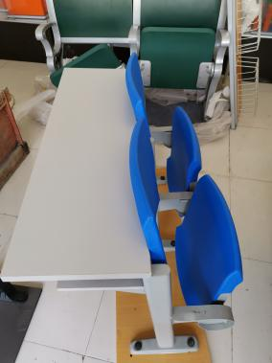 | 1、桌板采用优质实木多层板并双面贴防火板精制而成，桌板厚度≥20mm,桌板宽度≥30CM；  2.桌板及下层课斗的支撑必须固定接连站脚，下层课斗用钢管穿制并固定。 | 站脚材质：冷轧钢；  采用80×30×1.2mm型材，无棱角设计，脚掌采用1.8mm厚优质冷轧钢板一次性冲压成型，规格为长280mm×80mm×35mm，采用膨胀螺栓隐形安装固定在地面，螺栓外沿配置PVC内塞，防尘美观，保护身体部位不会撞到螺栓受伤。  厚度：0.2CM；宽度：4.5CM | 材质：座背板其采用全中空吹塑（化学名称：聚丙烯---无臭、无味、无毒、强度、刚度、硬度耐热性高，化学性能稳定与绝大多数化学药品不反应且电绝缘性好）一次性注塑成型真空模板。  长度：42CM；宽度：45CM；厚度：5CM
3 | 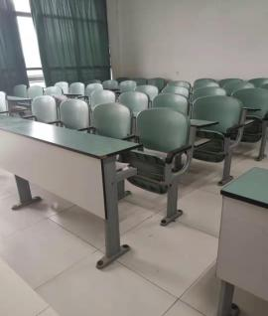 | .桌面：桌面宽32.5cm，厚2.5cmE1级中纤板，面板面贴品牌优质弯曲防火板贴面。  2.前排桌背板：采用16mm厚三聚氰胺板；宽度：32.5CM 厚度：2.5CM  3. 桌板及下层课斗的支撑必须固定接连站脚，下层课斗用钢管穿制并固定。 | 材质：(1)椅子及前排立柱：采用100×25×1.5mmC型钢；  (2)椅背架：采用40×30×1.3mm矩管；  (3)椅扶手：采用20×40×1.2mm矩管，面盖专用塑料扶手；  (4)椅背板插管：采用φ19mm圆钢；  (5)脚板：2.5mm厚冷板冲压成型；规格：长≥250mm×宽≥60mm，国标8×80mm，膨胀螺丝隐装固定连接于地面  (5)座条：2.5mm厚冷板冲压成型；  (6)钢材截面用专用塑料胶套密封；  (7)钢件工艺要求：钢材采用国标大厂钢材，高频焊接冷轧封口钢材，成型前经过特殊防腐处理，钢管焊接：CO2 保护焊。钢管涂装要求：各钢件经酸洗磷化及抛丸机打砂除油除锈脱脂处理后，高压恒温环氧树脂固体粉末静电喷涂。 | 材质：椅座、背板：其采用全工程塑料（化学名称：聚丙烯---无臭、无味、无毒、强度、刚度、硬度耐热性高，化学性能稳定与绝大多数化学药品不反应且电绝缘性好）一次性注塑成型模板。  长度：49.6CM；宽度：44.3CM；厚度：3CM；  座板无声自翻；
4 | 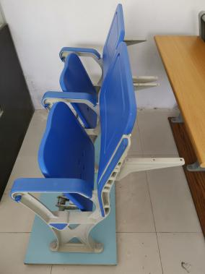 | 1、桌板采用优质多层板并双面贴防火板精制而成，桌板厚度≥20mm，宽度≥325mm；  2、桌板及下层课斗的支撑必须固定接连站脚，下层课斗用钢管穿制并固定。 | 材质：铝合金站脚：采用压铸一次成型，站脚总高930mm，座高450mm，站脚宽度50mm，站脚壁厚不少于3.5mm,重量不少于3.1kg。脚底部配有优质塑料脚垫  厚度：0.5CM  宽度：5.2CM | 材质：座背板其采用全中空吹塑（化学名称：聚丙烯---无臭、无味、无毒、强度、刚度、硬度耐热性高，化学性能稳定与绝大多数化学药品不反应且电绝缘性好）一次性注塑成型真空模板。  长度：45CM；宽度：42.5CM；厚度：2.5CM
5 | 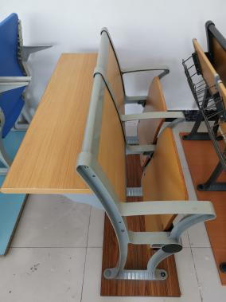 | 1、桌板采用密度板表面压防火板，宽度≥30CM，厚度：2.5CM；  2、桌板及下层课斗的支撑必须固定接连站脚，下层课斗用钢管穿制并固定。 | 材质：铝合金  厚度：采用0.5CM铝合金经模具一次压铸成型，站脚底部安装安装地脚螺丝。  扶手宽度：5CM；中心距：520CM | 材质：木质  长度：15mm优质多层旋切实木热压成型45CM  宽度：15mm优质多层旋切实木热压成型43CM  厚度：1.5CM
6 | 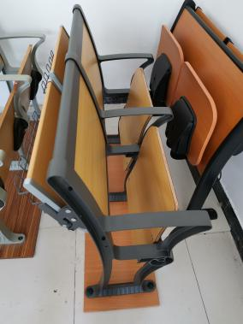 | 1、桌板台面采用密度板表面压防火板，宽30CM  厚度：1.5CM；  2、桌板及下层课斗的支撑必须固定接连站脚，下层课斗用钢管穿制并固定。 | 材质：铝合金  厚度：采用0.5CM铝合金经模具一次压铸成型，表面经静电喷涂防锈处理，站脚底部安装安装地脚螺丝。  扶手宽度：5CM；中心距：520CM | 材质：优质多层实木板热压成型；  长度45CM，宽度43CM；厚度1.5CM
7 | 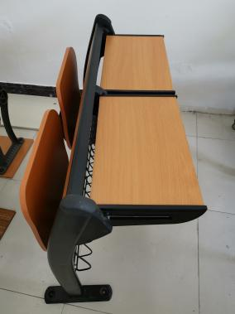 | 1、桌板台面采用密度板表面压防火板，宽度≥30CM ，厚度：1.5CM  2、桌板及下层课斗的支撑必须固定接连站脚，下层课斗用钢管穿制并固定。 | 材质：冷轧钢，厚度：采用1.2CM优质冷扎钢冲压焊制成型,表面经静电喷涂防锈处理，站脚底部安装安装地脚螺丝。  扶手宽度：5CM；中心距：520CM | 材质：优质多层实木板热压成型；  长度45CM，宽度43CM；厚度1.5CM
8 | 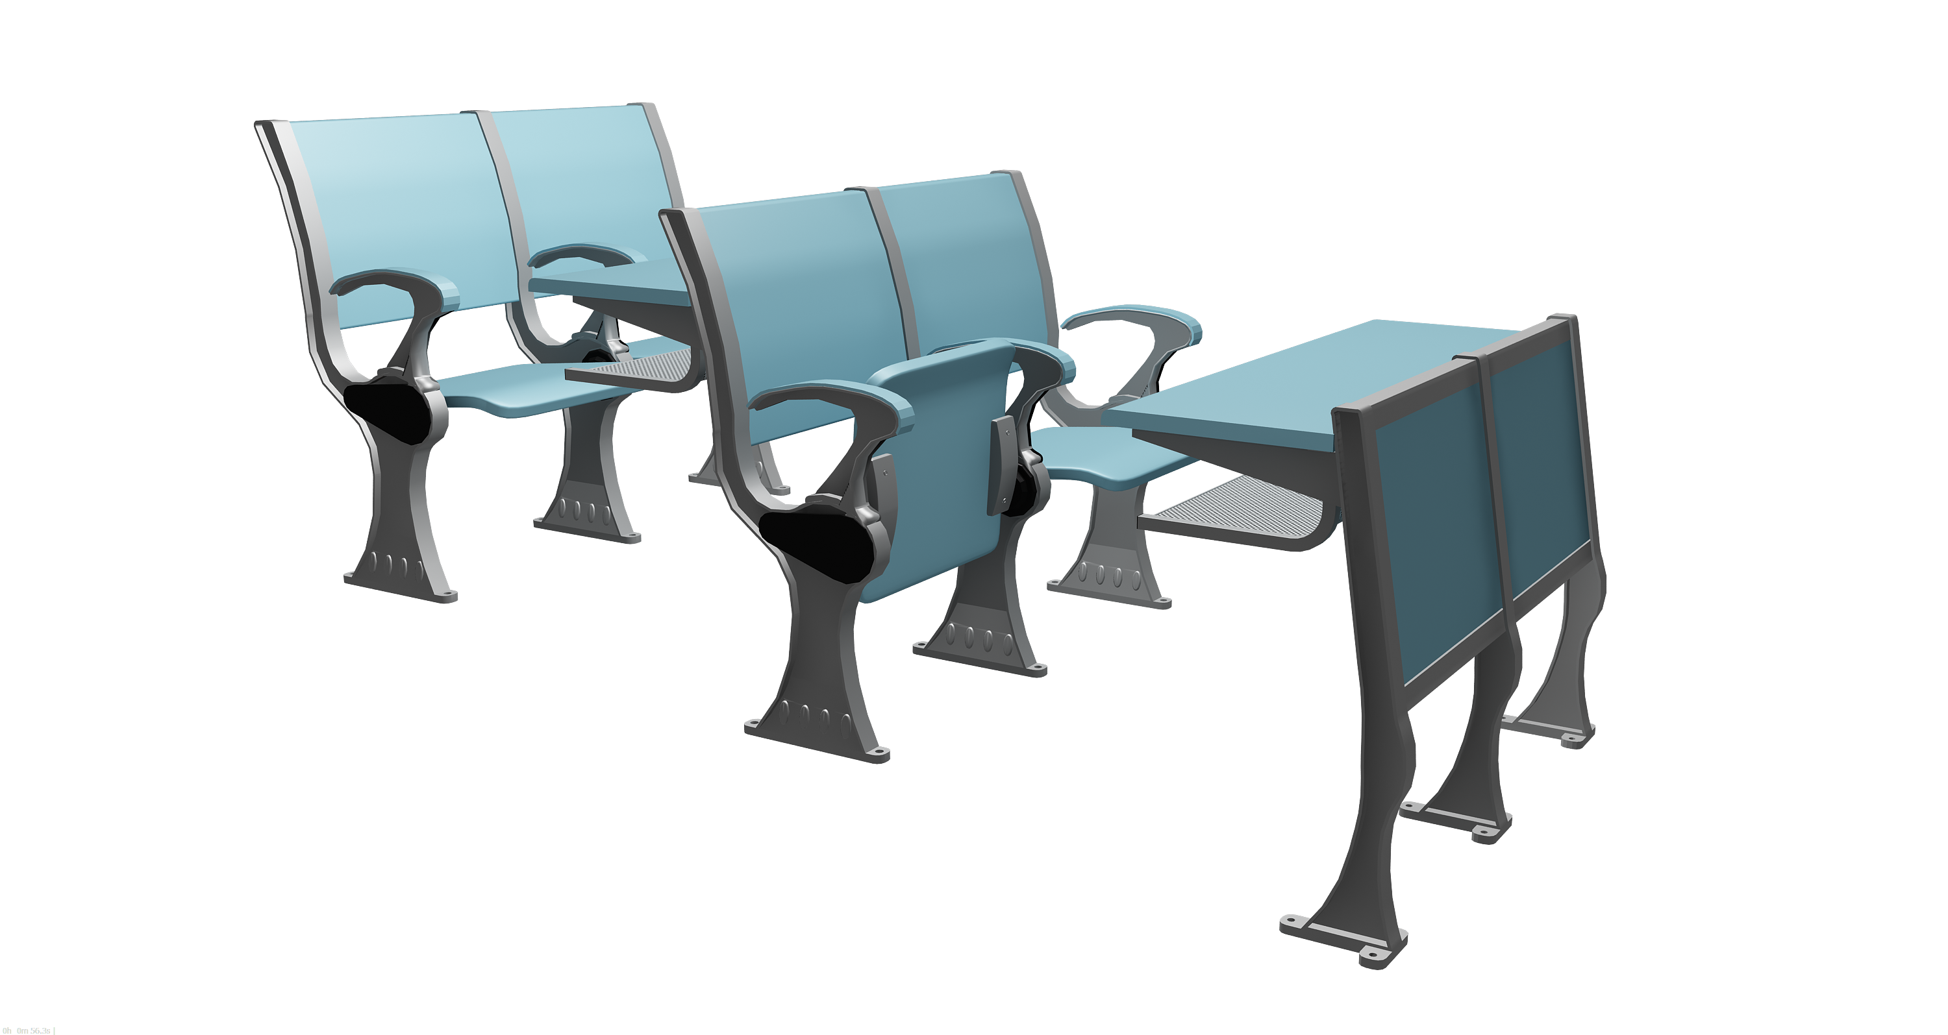 | 1、桌板材质：宽350mm，厚25mm的密度板，正前方鸭嘴型边面贴防火板其余三方采用1.5厚PVC自动封边机封边。  2、下层课斗：采用优质冷轧钢板冲压而成，表面带圆形透气孔，使用方便； | 1、站脚： 脚掌长度≥290mm安装孔距≥240mm900mm高。采用优质铝合金材料经模具一次整体压铸成型，无毛刺，表面经喷塑处理；采用倒膨胀固定于地面，螺帽表面加装ABS环保塑料胶套，美观大气；  2、扶手：采用铝合金一体压铸成型，无毛刺，无焊接；采用内六角螺丝与站脚紧固连接；带工程塑料耐磨面板，面板与铝合金扶手采用卡口连接方式（无螺丝连接）。  3、支撑：采用三角形冷轧钢板，厚度2mm，每位一根。  4、加强件：采用优质铝合金材料经模具一次整体压铸成型；  5、回复机构：采用液压回复机构，内置万向球头定向装置，液压油泵辅助匀速静音回复，地势不平则不会导致座板翻转不平衡，有效保持平衡度，保证使用顺畅。外装饰盖采用优质工程塑料模具成型。 | 1、椅背、椅座：均采用中空吹塑（原材料为HDPE高密度聚乙烯），环保，硬度高，韧性强，表面耐磨、耐划伤、抗污抗老化、抗压抗冲击。  2、椅座及靠背采用弧型设计，符合人体工程学，安装采用圆头防滑螺帽，没有尖锐表面不容易受伤， 座感舒适。  3、前排挡板采用8mm多层实木板贴防火板，防火板定型模具经高温热压一次成型，其强度可达到高档实木板强度.
备注：1、所有板材的封边条用优质热熔胶,采用1.2 ㎜厚的PVC 封边，无透胶、无凹陷、无压痕、无脱胶、无气泡，并采用高温全自动机封；
2、各型号桌椅的站脚、扶手等表面须经静电喷涂防锈处理；
3、各板材环保要求须达E1级标准；

